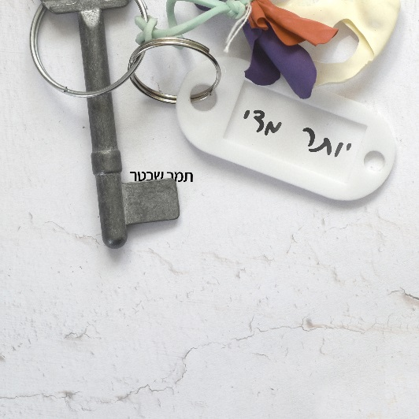
יותר מדי/ סינגל שני מתוך EP הבכורה של תמר שכטר
"כל פעם שחייכתי וכעסתי מבפנים
במקום לחשוב מה טוב לי רק ריציתי אחרים
לומדים לבלוע רוק, להיות יפה ולשתוק
אולי לקחתי את זה קצת יותר מדי רחוק"
אין ספק שהשנה האחרונה הייתה "יותר מדי" לכולנו מהרבה מאוד בחינות, אבל לפעמים ההצפות הכי גדולות מגיעות דווקא מבפנים ולא מבחוץ.
השיר "יותר מדי" הוא הסינגל השני מתוך "קונכיות" – EP הבכורה של הזמרת והיוצרת תמר שכטר. השיר תופס את הרגע הקצר שבין להחזיק מעמד ללהישבר, ומתאר את ההצפה, הכעס ותחושת האין-מוצא בצורה חדה ולא מתנצלת, הן מילולית והן הפקתית. הEP כולו תופס רגעים שונים בתהליך ההתמודדות והקבלה העצמית, ומלווה את התנועה הלוך ושוב בין מי שאנחנו לבין מה שמצופה מאיתנו להיות.

תמר היא ירושלמית מלידה, כותבת ומופיעה מספר שנים ברחבי הארץ עם להקתה (טל בר, אסף גרנות ודן שכטר), וכעת מוציאה את הEP שהופק ע"י רועי דורון (הפיק ועבד עם ג'יין בורדו, ג'ימבו ג'יי, איציק פצצתי ועוד), יחד הם יצרו שירים נעימים, מסקרנים, שנכנסים אל הלב ומחזירים את האמונה בעצמנו ובעולם. מלבד עשייתה המוזיקלית תמר סטודנטית ועוסקת בחינוך בלתי פורמלי.
להאזנה בכל הפלטפורמות:
https://patiphon.co.il/music/rja3026AUP
ליצירת קשר ופרטים נוספים:
Tamars1995@gmail.com, 0549254005

